Тест для родителей
Уровень готовности ребенка к школе
- Хочет ребенок идти в школу?
- Привлекает ли вашего ребенка в школе то, что он там о многом узнает и будет ему интересно учиться?
- Может ли ваш ребенок самостоятельно заниматься каким-либо делом, требующим сосредоточенности в течение 30 минут (например, работать с конструктором)?
- Ваш ребенок в присутствии незнакомых чувствует себя свободно, незакомплексованно?
- Ваш ребенок умеет составлять по рисунку рассказ, не короче пяти предложений?
- Может ли он рассказать наизусть несколько стихотворений?
- Умеет изменять существительные по числам?
- Ваш ребенок умеет читать по слогам или, что лучше, целыми словами?
- Умеет ли он считать до десяти и в обратном порядке?
- Может решать простые задачи на вычитание или добавление единицы?
- Имеет твердую руку (уверенно держит карандаш и т.д.).
- Любит рисовать и раскрашивать картинки?
- Может ли ваш ребенок пользоваться ножницами и клеем (например, делать аппликации)?
- Может собрать разрезанную фотографию из пяти частей за одну минуту?
- Знает названия диких и домашних животных?
- Может обобщать понятия (например, назвать одним словом «овощи» - помидоры, огурцы, морковь, лук)?
- Может ли ваш ребенок работать самостоятельно - рисовать, собирать мозаику и т.д.?
- Может понимать и точно выполнять словесные инструкции?

Результат тестирования
(зависит от количества положительных ответов («Да») на вопросы теста).

Если положительных ответов:
15-18 баллов - ребенок вполне готов к школе;
10-14 баллов - ребенок многое уже умеет, и следует обратить внимание на содержание тех вопросов, на которые вы ответили «Нет». Именно они подскажут вам, над чем необходимо поработать.
9 и менее баллов - необходимо обратиться к специалистам, ребенок нуждается в значительном внимании и работе с ним.

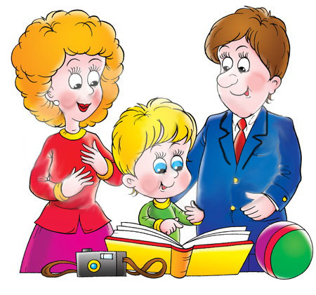Успехов Вам и вашему ребёнку!

